**LAB 12 – GIẢI THÍCH**

**Câu 2: Giải thích**

1. **Giải thích hình:**

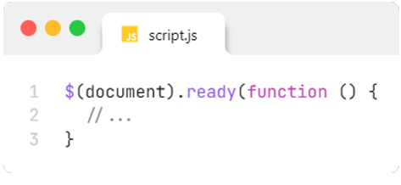

* + Giải thích:
    - Đây là cú pháp jQuery giúp chạy đoạn mã bên trong sau khi toàn bộ DOM (cấu trúc HTML) đã được tải xong.
    - Đảm bảo mã JavaScript không thao tác với các phần tử HTML trước khi chúng được trình duyệt render xong, tránh lỗi “element not found”.

1. **Giải thích hình**

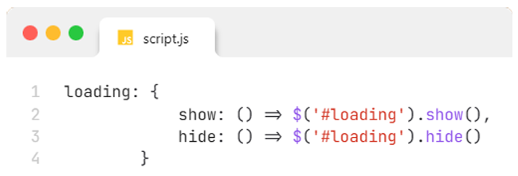

* + Giải thích:
    - Là đối tượng loading chứa hai phương thức:
      * show: Dùng để hiển thị phần tử có id="loading" (thường là ảnh GIF loading).
      * Hide: Ẩn phần tử loading.
    - Chi tiết:
      * $('#loading'): chọn phần tử HTML có id là loading.
      * .show() và .hide(): là phương thức jQuery để hiện/ẩn phần tử.

1. **Giải thích hình:**

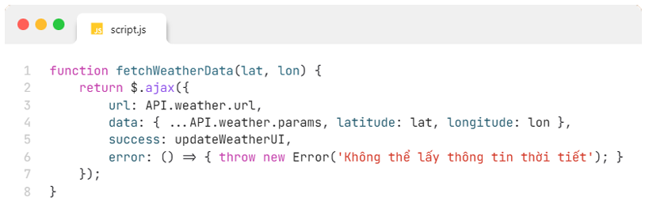

* + Giải thích:
    - Là hàm gửi yêu cầu Ajax đến API Open-Meteo để lấy dữ liệu thời tiết.
    - Chi tiết:
      * $.ajax(...): Hàm jQuery dùng để gọi API bất đồng bộ.
      * url: địa chỉ của API.
      * data: các tham số truyền lên API như: vĩ độ, kinh độ, loại dữ liệu cần lấy.
      * success: khi nhận phản hồi thành công, sẽ gọi hàm updateWeatherUI.
      * Error: nếu có lỗi (ví dụ: mất mạng, sai dữ liệu...), hiện thị ra thông báo lỗi.

1. **Cho biết ý nghĩa của hàm navigator.geolocation.getCurrentPosition();.**
   * Ý nghĩa:
     + Đây là phương thức của trình duyệt để lấy vị trí hiện tại của người dùng thông qua GPS, WiFi, IP...
     + successCallback: hàm gọi khi lấy vị trí thành công.
     + errorCallback: hàm gọi khi thất bại (người dùng từ chối, lỗi kỹ thuật...).
2. **Mô tả luồng hoạt động của trang web.**
   * Mô tả:
     + Người dùng truy cập trang web
     + Trình duyệt tải xong html + jQuery ⇒ kích hoạt $(document).ready(...).
     + Gọi navigator.geolocation.getCurrentPosition(...) để lấy tọa độ (vĩ độ, kinh độ).
     + Nếu người dùng cho phép thì gửi đi 2 yêu cầu: Lấy dữ liệu thời tiết từ Open-Meteo API và Lấy địa chỉ từ OpenStreetMap (Nominatim).
     + Khi phản hồi thành công: Hiển thị ra tọa độ và địa chỉ, hiện thông tin thời tiết hiện tại và dự báo từng giờ.
     + Nếu thất bại thì hiển thị thông báo lôi tương ứng.